常州市滨江中学五校联合教研活动
暨滨江中学“温润”教育教学研究周活动
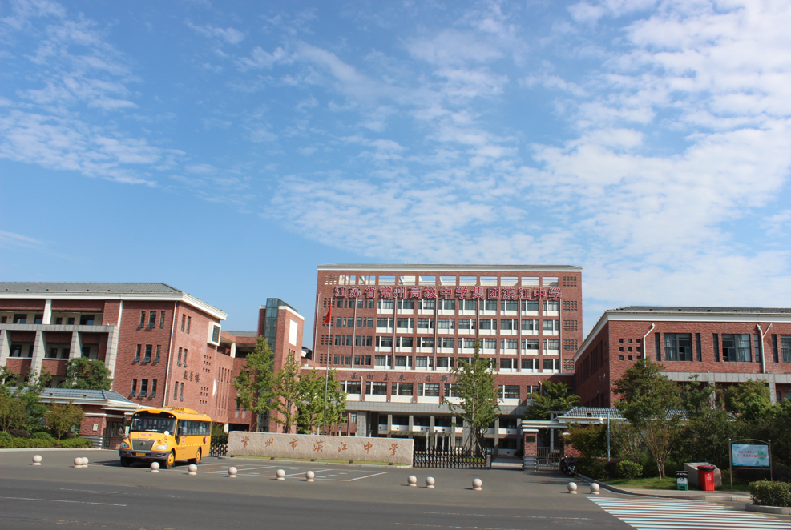
有品位的学校
有滋味的教育
有回味的成长

常州市滨江中学
2018年12月
常州市滨江中学五校联合教研活动
暨滨江中学“温润”教育教学研究周活动
一、活动目的
为聚合学校资源、增进校际交流、促进教师专业成长，结合不同学科特征，关注学科素养培育，探究课型教学策略，实现课堂转型。翠竹、丽华、花园、清潭、滨江五所学校来一次教学的切磋，进行一场智慧的对话，做一次深入的思考，开启一次价值的探寻。
二、活动时间
2018年12月27日（周四）下午
节次：第五节13:15--14:00 第六节14:10--15:00
三、研究课安排
学科 | 研究主题 | 开课  老师 | 课题 | 节次 | 上课地点 | 评课  地点 | 评课  专家 | 主持、  召集人
语文 | 想象训练 | 戴超 | 天上的街市 | 5 | 七（4） | 综合楼七楼会议室 | 赵国琴 | 江跃
 | 文言教学 | 钱俊 | 记承天寺夜游 | 6 | 九（1）
数学 | 概念学习 | 金燕 | 正切 | 5 | 九（5） | 综合楼六楼学科活动室 | 杨 波 | 吴华英
 | 数学实验 | 洪瑶 | 滚动的圆 | 6 | 九（7）
英语 | 思维品质提升 | 施静 | Unit 8 reading | 5 | 八（6） | 综合楼六楼会议室 | 薛国民 | 丁佳燕
 | 思维品质提升 | 周莉 | Unit 8 welcome to the unit | 6 | 七（11）
政史 | 情境教学 | 周俊秀 | 守护生命 | 5 | 七（8） | 图书馆 | 周小芬 | 杜美菊
 | 情境教学 | 马珺逸 | 第25课 经济和社会生活的变化 | 6 | 八（9）
理化 | 实验方法 | 王赟 | 用天平测物体的质量 | 5 | 物理力学实验室  （综合楼3楼） | 物理探究室 | 丁玉龙 | 钱相如
 | 概念教学 | 林丹 | 物质的溶解性 | 6 | 化学探究室  （综合楼1楼） | 化学探究室 | 杨天一 | 徐文佳
注：
- 报到地点：图文楼一楼图书馆门口（签到、领取材料）
- 学校地址：常州市新北区春江镇赣江路296号

滨江中学校园平面示意图
